 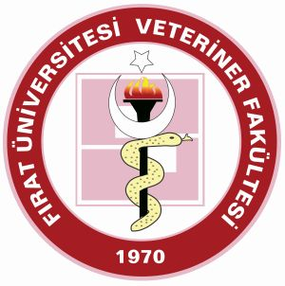

**F.Ü Veteriner Fakültesi**

**Yeni Kayıt Yaptıran Öğrenciler İçin Oryantasyon Programı**

#### Yürütücü: Hizmet İçi Eğitim ve Oryantasyon Komisyonu

Yer: F.Ü Mustafa Temizer Konferans Salonu

İletişim: Veteriner Fakültesi Öğrenci İşleri

+90 424 237 00 00 – 3905 (Dahili)

# 22 Eylül 2025-1. Gün – Açılış ve Fakülte Tanıtımı

|  |  |  |
| --- | --- | --- |
| **Saat** | **Etkinlik** | **Sorumlu** |
| 09:30 – 12:00 | Açılış ve Önlük Giydirme Töreni | Komisyon Başkanı ve Dekan |
| 12:00 – 13:00 | ARA | |
| 13:00 – 14:30 | Anabilim Dallarının Tanıtımı (5 dak. Sunum) | Anabilim Dalları Başkanları |
| 14:30 – 14:45 | ARA |  |
| 14:45 – 15:00 | Öğrenci İşleri ve Akademik Takvim Bilgilendirmesi | Öğrenci İşleri Şefi |
| 15:00 – 15:30 | Akreditasyon Süreci ve Önemi | Akreditasyon Komisyonu |
| 15:30 – | VETAKORT Konseri | VETAKORT |

# 23 Eylül 2025-2. Gün – Altyapı ve Uygulama Alanları

|  |  |  |
| --- | --- | --- |
| **Saat** | **Etkinlik** | **Sorumlu** |
| 09:00 – 12:00 | Fakülte Ana Bina ve Hayvan Hastanesi Tanıtımı | Anabilim Dalı Başkanları ve Sorumlu Arş Görevlileri |
| 12:00-13:00 | Ara | |
| 13:00 – 14:00 | Öğrenci Kulüpleri ve Sosyal Yaşam Tanıtımı | Öğrenci Kulüpleri |
| 14:00 – 14:45 | F.Ü. Vet. Fak. Psikolojik Destek Süreci | Psikolojik Danışmanlık ve Öğrenci Destek Komisyonu |
| 14:45 -15:00 | Ara | |
| 15:00 – 16:00 | Laboratuvar ve Klinik Güvenlik Eğitimi | İş Sağlığı ve Güvenliği Birimi |